**Sorties renfo billets**

**Gabriel et l’intervenant vont au dépanneur dimanche.**

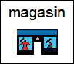

PHOTO DE LA PERSONNE

**DÉPANNEUR**

**DIMANCHE**



**Dimanche**

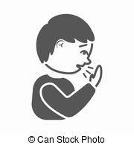**Parce qu’il y a beaucoup de personnes malades. On ne peut pas aller au Walt-Mart.**



**Walt-Mart**



**Gabriel et l’intervenant font le choix de l’heure.**

** ?**

**DÉPANNEUR**



PHOTO   
DE LA PERSONNE

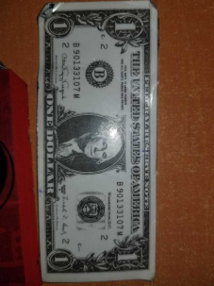**Gabriel et l’intervenant compte les billets.**

?



PHOTO   
DE LA PERSONNE

**Gabriel montre à l’intervenant, une photo de ce qu’il veut acheter avec ses billets, s’il y en a au dépanneur et regarde avec l’intervenant s’il a assez d’argent.**





?



PHOTO   
DE LA PERSONNE

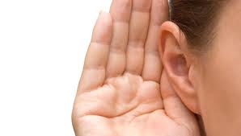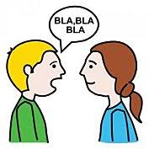**Gabriel écoute les consignes de l’intervenant. BRAVO GABRIEL !**

PHOTO   
DE LA PERSONNE